2024년 KBO 코치 아카데미 개최 안내

1. 개 요
가. 선수지도 기술, 경기운영, 리더십과 인성적 자질 함양 등 지도자가 갖추어야 할 전문성과 능력 개발을 위한 체계적인 교육 프로그램 마련
나. 과학적 교육과 정보 전달 및 커리큘럼에 따른 전문교육을 통한 코치의 자질 및 코칭수행 능력 향상 → 선수의 기량 향상 도모 및 우수선수 육성 기대
다. 수준 높은 코칭으로 KBO리그의 경기력 향상 및 국제대회 경쟁력 확보

2. 주 최 : KBO

3. 후 원 : 문화체육관광부, 국민체육진흥공단, KBO리그 10 구단

4. 교육일정 및 장소
가. 교육일정 : 2024. 12. 2.(월) ~ 12. 13.(금)
나. 교육시간 : 72시간 (1일 6시간, 12일간 실시)
- 기본 소양 프로그램 24시간, 퍼포먼스 향상 프로그램 48시간
다. 장 소 : 푸르미르 호텔 (경기 화성시 효행로 480)

5. 수강 정원 및 대상
가. 수강정원 : 30명
나. 수강대상
1) 의무수강 : 2025년 기준, KBO리그 최초 신임 예정 코치,
KBO 코치 아카데미 미수료 2~3년차 코치
-미수료자는 2025년 코치 등록 불허 (트레이닝 및 QC코치는 제외)
2) 대한야구소프트볼협회(KBSA)에 등록된 유소년야구팀 지도자
(수강정원 내에서 프로코치 등록 후, 잔여 인원에 한해 접수 순으로 선정)
다. 교육비 : 무료

6. 세부행사 일정 안내
가. 현장 등록 및 오리엔테이션 (2024. 12. 2.(월))
- 08:50 ~ 09:10 현장 등록 및 안내 (오전 8:40까지 교육장 도착 요망)
- 09:10 ~ 09:30 KBO 코치 아카데미 오리엔테이션
나. 정규교육(2024. 12. 2.(월) ~ 12. 13.(금))
시간 | 내용
09:30 ~ 12:30 | 오전 강의
12:30 ~ 13:30 | 점심 시간
13:30 ~ 16:30 | 오후 강의
비고 | 1일 6시간, 12일간 진행

다. 수료일 : 2024.12.13.(금) 17:00 예정

7. 수료 기준
평가항목 | 수료 기준 | 비고
출석 평가 | 72시간 중 87%(62시간)이상 이수 | -평가항목 수료 기준  모두 충족시 수료  -조건 미달자는 재시험  -재시험 탈락시 내년도 재수강
  유형 | 내용 | 차감시간
  지각 | 30분 이상 지각시 | 3시간
  자리이탈 | 30분 이상 무단 이탈시 | 3시간
  자리이탈 | 3시간 이상 무단 이탈시 | 6시간
  무단결석 | 유계결석으로 인정되지 않는 모든 결석 | 18시간
필기시험 평가 | 100점 기준 60점 이상  (단, 불합격자는 1회에 한하여 재시험 기회 부여) | -평가항목 수료 기준  모두 충족시 수료  -조건 미달자는 재시험  -재시험 탈락시 내년도 재수강

8. 수강(예정)자 명단 제출
가. 제출기간 : 2024.11.18.(월) 15:00까지
나. 제 출 : KBO 운영2팀 (jtw0716@koreabaseball.or.kr)
(T : 02-3460-4643~4, FAX : 02-3460-4648)

9. 기타 문의
무브에듀 이알참 국장
(M : 010-8895-4718, alchamlee@naver.com)

첨부1. 신청명단 양식

2024년 KBO 코치 아카데미 수강신청자 명단

구단 | 코치명 | 생년월일 | 코치경력(년차) | 연락처

첨부2. 교육 프로그램 및 교과목 편성표

구분 | 교과목 | 시간
기본 소양  프로그램  (24시간) | 스피치클래스 & 발성 / 말하기 방법 | 2
기본 소양  프로그램  (24시간) | 코칭 및 커뮤니케이션 | 3
기본 소양  프로그램  (24시간) | 메모와 일상 글쓰기 | 2
기본 소양  프로그램  (24시간) | 부정 방지 및 인권 | 2
기본 소양  프로그램  (24시간) | 응급처치(CPR) 및 경기장 안전 | 3
기본 소양  프로그램  (24시간) | 컴퓨터 실무 (PPT 활용법) | 2
기본 소양  프로그램  (24시간) | 컴퓨터 실무 (엑셀 활용법) | 2
기본 소양  프로그램  (24시간) | 영상 편집 노하우 | 2
기본 소양  프로그램  (24시간) | 야구영양학 | 3
기본 소양  프로그램  (24시간) | 대인관계 스트레스 관리법 | 3
코칭 능력 향상  프로그램  (48시간) | 코치의 역할 | 3
코칭 능력 향상  프로그램  (48시간) | 야구와 조직 리더쉽 | 3
코칭 능력 향상  프로그램  (48시간) | 야구코치발달론 | 3
코칭 능력 향상  프로그램  (48시간) | 야구심리총론 | 3
코칭 능력 향상  프로그램  (48시간) | 야구 기술 향상 및 트레이닝  (투구 및 송구) | 3
코칭 능력 향상  프로그램  (48시간) | 야구 기술 향상 및 트레이닝  (타격) | 3
코칭 능력 향상  프로그램  (48시간) | 야구 기술 향상 및 트레이닝  (작전, 수비, 주루) | 3
코칭 능력 향상  프로그램  (48시간) | 데이터 분석 및 활용 | 3
코칭 능력 향상  프로그램  (48시간) | 바이오메카닉스의 이해 | 3
코칭 능력 향상  프로그램  (48시간) | 바이오메카닉스 실습 및 적용 | 3
코칭 능력 향상  프로그램  (48시간) | 야구운동학습 | 3
코칭 능력 향상  프로그램  (48시간) | 부상방지 | 3
코칭 능력 향상  프로그램  (48시간) | 그룹활동 | 12

<<참고 자료>>
- 푸르미르 호텔 (교육장소 및 숙소) 오시는 길
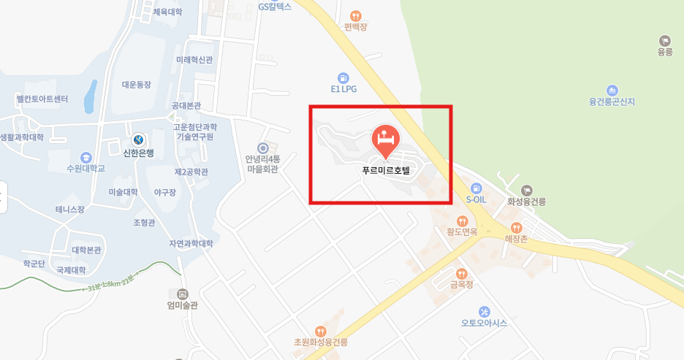
- 주소
주소 | (신주소) 경기도 화성시 경기 화성시 효행로 480  푸르미르호텔 (18324)  (구주소) 경기도 화성시 안녕동 188-2 푸르미르호텔
전화 | 031-8020-0000
팩스 | 031-8020-0002

- 네비게이션 명칭검색 : 푸르미르 호텔 검색
2) 대중교통 이용 시
위치 | 번호 | 안내 | 소요시간
수원역 | 6-1 | 수원역 환승센터 11승강장 – 수원대학교 정류장 | 30~40분
수원역 | 6-4 | 수원역 환승센터 11승강장 – 윤건릉사거리 정류장 | 30~40분
수원역 | 720-2 | 수원역 AK플라자 앞 – 윤건릉사거리 정류장 | 30~40분
병점역 | 35-2 | 병점역 후문 – 윤건릉사거리 정류장 | 20분
병점역 | 34 | 병점역 후문 – 윤건릉사거리 정류장 | 20분
병점역 | 50-1 | 병점역 후문 – 윤건릉사거리앞 정류장 | 20분

- 윤건릉사거리 정류장 - 푸르미르호텔 100m 이동 / 동탄역 - 푸르미르호텔 약 12KM

